Dokus im NDR: Mit guten Menschen ist es perfekt
Von Lennardt Loß
25.08.2024

Ein dichtender Bademeister und ein Senfei bei Rolly: Wenn Deutschland nur so wäre wie in den Dokus des NDR, wäre es das Paradies.
Vor fünf Jahren ist es passiert. Ich zappte lustlos durchs Nachmittagsprogramm, als mich plötzlich Carola „Rolly“ Rosberg anlächelte. Rolly war die Protagonistin einer NDR-Doku. Sie stand hinter der Theke ihrer Trucker-Raststätte im niedersächsischen Hinterland und salzte Bratkartoffeln. Dabei hielt sie einen Monolog über ihre Spezialsoße. Wichtigste Zutat: Knoblauch. Nur am Freitag, erklärte Rolly, gebe es die Soße ohne Knoblauch. „Weil freitags wollen alle nach Hause fahren und vielleicht auch noch ein bisschen knutschen.“
Alle, wirklich alle Gäste liebten Rolly und ihre deftige Hausmannskost. Ein Trucker erklärte, dass er Umwege fahre, nur um bei Rolly essen zu können. Ein Handwerker schwärmte von Rollys Pfundstopf, der fast „wie bei Muttern“ schmecke. Und ein Rentner erzählte, dass er als Kind Senfeier gehasst habe. „Aber hier schmecken sie so gut.“

Ein großes Gesamtkunstwerk
Als die Doku vorbei war, war ich verliebt. Nicht in Rolly. Sondern in die Tatsache, dass der NDR ernsthaft ein Filmteam für mehrere Tage ins niedersächsische Nirgendwo geschickt hatte, um eine dreißigminütige Doku über eine Raststätte und ihre herzensgute Betreiberin zu drehen. Ich klappte meinen Laptop auf und öffnete den Youtube-Kanal des NDR. Er bestand fast ausschließlich aus Formaten, die Feel-Good-Stories aus Norddeutschland erzählten: „Die Nordreportage“, „die nordstory“, „NDR Doku“. Heute – mehr als 1800 Tage später – habe ich fast alle davon gesehen. Für mich bilden sie ein großes Gesamtkunstwerk, das von einem besseren Deutschland erzählt. Einem Deutschland, wo die Menschen ein bisschen schrullig sein mögen, aber ihr Herz am rechten Fleck haben.
Doch damals ahnte ich davon noch nichts. In der zweiten Doku, die ich schaute, ging es um ein x-beliebiges Wochenende in Cuxhaven. Wieder gab es weder einen Spannungsbogen noch einen Konflikt, der gelöst werden musste. Geschweige denn einen aktuellen Aufhänger für das Thema. Es wurde Alltag erzählt. Eine Kutscherfamilie prüft ihr neues Pferd auf „Watttauglichkeit“. Die Gäste eines Beton-Campingplatzes an der Elbmündung (genannt: „die Platte“) schauen sich die vorbeifahrenden Container- und Kreuzfahrtschiffe an. Und der Kapitän eines Ausflugsdampfers spielt am Kai Akkordeon, um Touristen an Bord zu locken. „Seehunde gucken. Hier geht’s wieder los. Wir starten wieder durch. Auf zu Robbie, der Robbe!“

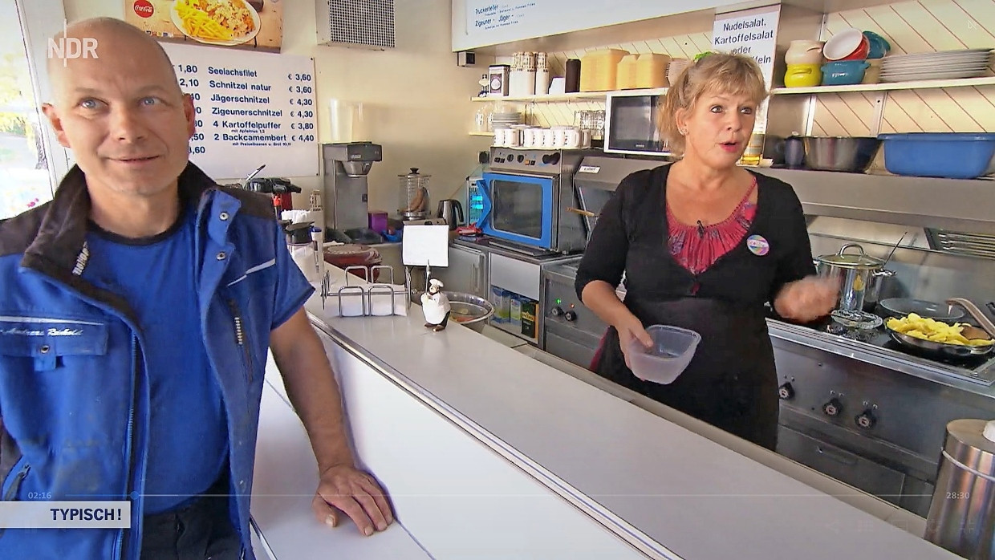Wie bei Muttern: Truckertreff in Rollys Imbiss in Niedersachsen NDR

Die dritte Doku (Laufzeit: 29:56) spielte in einem Provinzfreibad in Friesland. Gleich zu Beginn steht der Bademeister – Spitzname: „Papst von Bockhorn“ – am Beckenrand und sagt das „Chlor Unser“ auf: „Chlor unser im Becken. Deine unterchlorige Säure reagiere. Deine Reaktion erfolge. Deine Salzsäure neutralisiere. Wie im Hallen- so auch im Freibad.“ Ganz Norddeutschland schien ausschließlich von kernigen Sprücheklopfern bevölkert zu sein. Ich war begeistert und empfahl die Dokus meinen Freunden. Doch ihr Urteil fiel vernichtend aus: „Langweilig!“

Momente wie bei Linklater
Ich kam ins Grübeln: Warum fand ich die Dokus so gut? Die Antwort gab mir ein Interview mit dem US-amerikanischen Regisseur Richard Linklater. Linklater gelang 1993 mit der High-School-Komödie „Dazed and Confused“ der Durchbruch. Der Film spielt Mitte der 1970er-Jahre in einem Vorort von Austin, Texas, und erzählt vom letzten Schultag vor den Sommerferien. Ein klassischer Plot mit Anfang, Mitte, Ende fehlt. Auch einen klar herausgearbeiteten Protagonisten gibt es nicht. Stattdessen folgt die Kamera einzelnen Schülern, die das machen, was Schüler eben so machen: bisschen abhängen, bisschen labern, bisschen saufen. Seitdem hat Linklater viele solcher Filme gedreht. Es geht um durchschnittliche Menschen, die durchschnittliche Erfahrungen machen.
In dem Interview spricht Linklater über die Erzählhaltung dahinter. Kino, sagte er, bestehe für ihn aus Momenten. „Es sind die Momente, an die man sich erinnert, wenn man an einen Film zurückdenkt.“ Die Story hingegen vergesse man irgendwann. „Sie ist nur das Konstrukt, an dem man die Momente aufhängt.“

Das Leben ist nur ein Senfei bei Rolly
Ich musste bei diesen Sätzen sofort an die NDR-Dokus denken. Auch sie erzählen nicht von großen Konflikten oder alles verändernden Entscheidungen. Sondern von den kleinen Momenten, die 99,9 Prozent unserer Existenz ausmachen. Das Leben ist meistens einfach nur ein Senfei bei Rolly.
Wenn man diese Momente mit der Kamera festhält, kann man ihre versteckte Schönheit sichtbar machen. Jeder kennt das Gefühl, das man als Jugendlicher am letzten Schultag vor den großen Ferien hat. Oder das Gefühl, wenn man am Meer steht und auf ein vorbeifahrendes Containerschiff blickt. Die NDR-Dokus als Archiv alltäglicher Schönheit: Mir gefiel dieser Gedanke.
Doch je mehr Dokus ich schaute, desto klarer wurde mir, dass die Moment-Ästhetik des NDR eine Kehrseite hatte: Wie in der Literatur des Biedermeier scheinen viele Protagonisten in den Dokus nur in ihren sozialen Nahräumen zu existieren. Sie zeigen weder Interesse an Politik noch an irgendetwas anderem, das sich außerhalb ihrer Bulettenbude in Hannover ereignet, ihrer Werft in Ostfriesland oder ihrem Campingplatz in Mecklenburg-Vorpommern. Es ist eine von der Realität entrückte Welt, die der NDR abbildet.
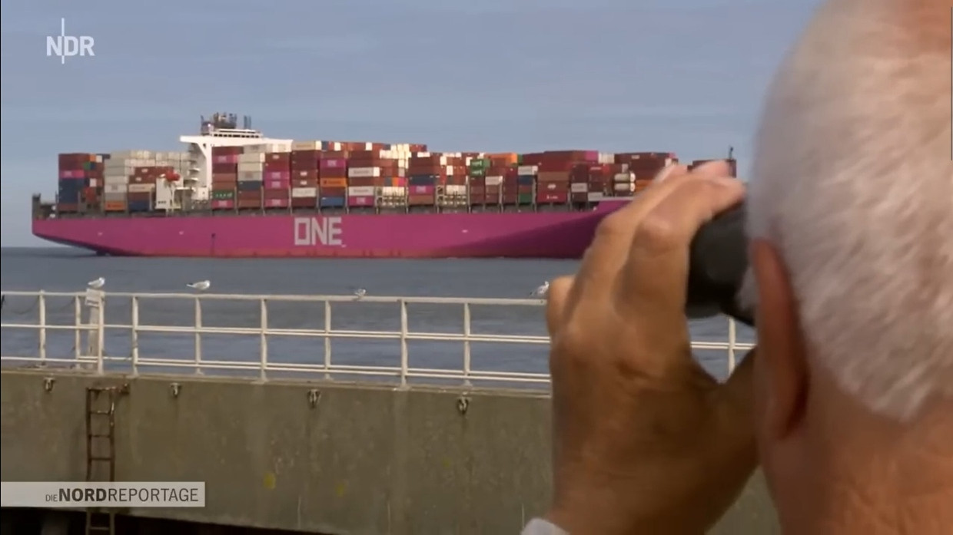Camper, die auf Schiffe starren: Ein Wohnmobil-Tourist in Cuxhafen NDR
Von nun an schaute ich die Dokus mit Misstrauen. Wie gestellt war das biedere norddeutsche Leben darin? Wie oft wird in Rollys Raststätte wohl bei Riesencurrywurst und Astra Urtyp der Klimawandel geleugnet? Wie viele Lieder mit dem N-Wort spielt der Kapitän auf seinem Akkordeon, wenn die Kamera aus ist? Und wer von den Dauercampern auf der „Platte“ wählt die AfD?

Die verbindende Kraft der Flohmarktkultur
Meine Begeisterung war verflogen. Aber dann erschien am 16. Mai 2024 eine Doku mit dem Titel „Braunschweig: Leben an der Hamburger Straße“. Sie sollte mich wieder mit dem NDR versöhnen. Bisher spielten alle NDR-Dokus an Orten, die ich gar nicht oder nur von einem Wochenendausflug kannte. Doch die Hamburger Straße war mir vertraut. Ich bin in Braunschweig aufgewachsen und in meinem Leben unzählige Male über die Hamburger Straße gefahren. Es ist eine vierspurige Ein- und Ausfallstraße, die den Braunschweiger Innenstadtring mit dem Autobahnkreuz Ölper verbindet. Das Einzige, was hier so etwas wie Lokalkolorit versprüht, ist das Fußballstadion von Eintracht Braunschweig. Sonst gibt es auf der Hamburger Straße nichts, was es nicht auch überall sonst geben würde: Ein Glas-und-Stahl-Supermarkt von Edeka. Ein McDonald’s. Tankstellen von Shell und Aral. Ein Erlebnisbad. Doch in der Doku wirkte die Hamburger Straße wie der lebenswerteste Ort der Galaxis. Nicht, weil es dort besonders lebenswert aussah. Gegen die architektonischen Grausamkeiten kam auch der NDR nicht an. Sondern, weil alle Menschen in der Doku ein Herz aus Gold hatten.
In einer Szene bekommt ein Flohmarktverkäufer einen Euphorierausch, weil jemand aus Marokko eine Uhr bei ihm kaufen will. Er hält daraufhin eine Rede über die verbindende Kraft der Flohmarktkultur: „Die ist nicht zu unterschätzen. Da treffen sich die Leute. Da kommt man ins Gespräch.“ Und in einer anderen Szene lädt ein Geflüchteter aus Syrien seine Nachbarn in einer Kleingartenkolonie zu einem Grillfest ein. „Das Paradies ohne Menschen ist nicht so schön“, erklärt er, während er die Fleischspieße auf dem Rost wendet. „Aber mit guten Menschen ist es perfekt.“
In dieser Sekunde realisierte ich, dass ich dem NDR Unrecht getan hatte. Die Dokus waren keine verlogenen Heile-Welt-Phantasien. Es waren große Gegenerzählungen von einem anderen, von einem besseren Deutschland, in dem es keinen Hass gibt, keine Missgunst und keine Wut. Meine Liebe für den NDR kehrte zurück. Und sie hält bis heute.
Immer, wenn Deutschland seine niederträchtige Seite zeigt, wenn die AfD bei Wahlumfragen vorne liegt, wenn man Bürgergeld-Empfangenden noch weniger Geld als ohnehin schon geben will, wenn Rich Kids auf Sylt „Ausländer raus“ brüllen, erinnert mich die NDR-Dokus daran, dass es da draußen noch die Idee von einem anderen Land gibt. Einem Land, in dem gute Menschen leben, die Umwege fahren, um in ihrer Lieblingsraststätte zu essen. Die Gedichte über den Chlorgehalt in Freibädern erfinden. Und die in Kleingartenkolonien für ihre Nachbarn Grillfeste veranstalten, weil das Paradies dann plötzlich ganz nah scheint.

